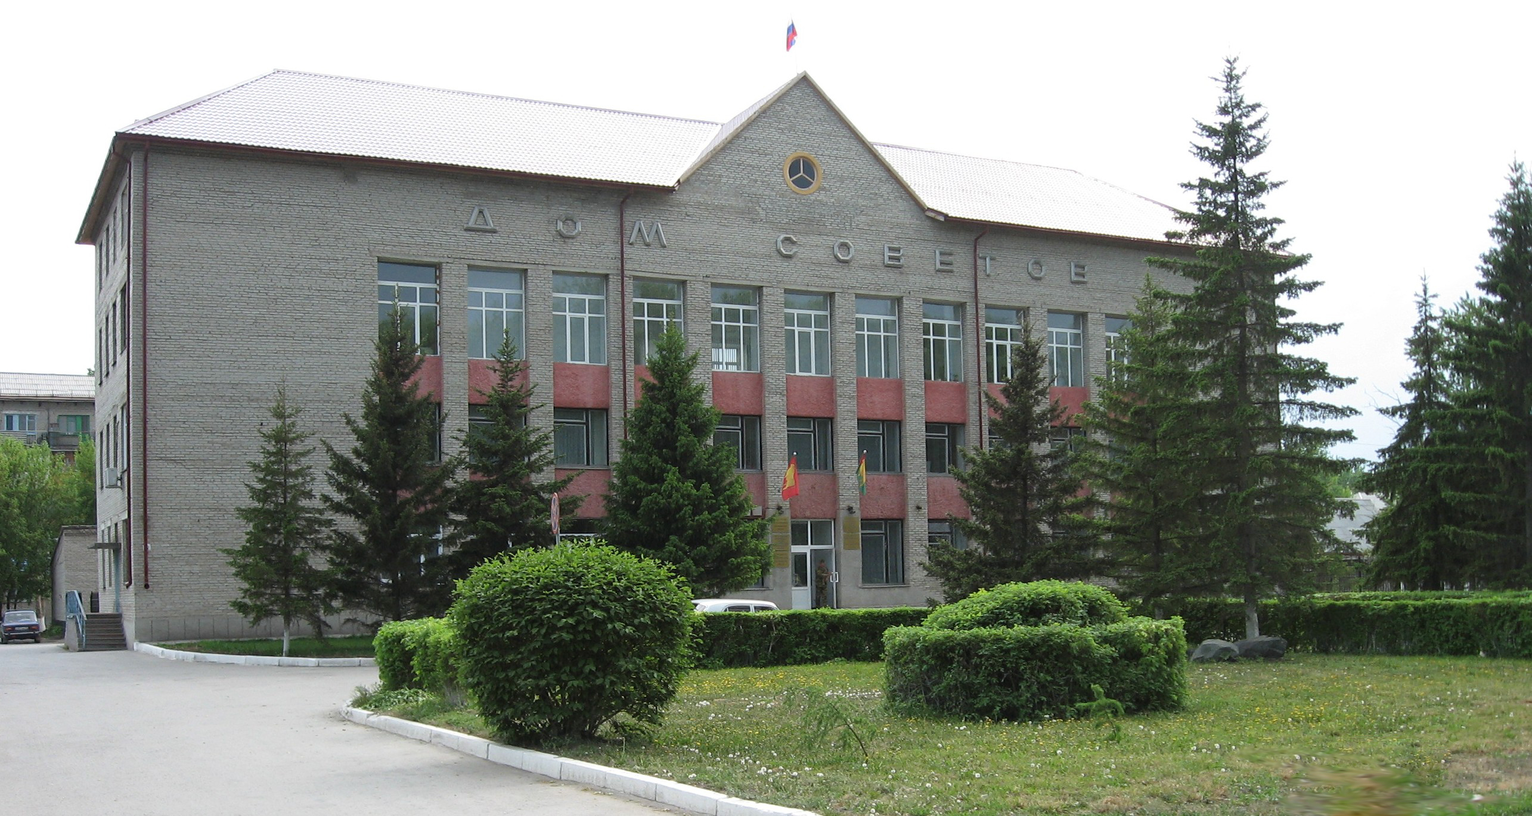



Бюллетень органов местного самоуправления
города Куйбышева Куйбышевского района Новосибирской области"
№ 69 (1470) от 08 октября 2025 года

СОДЕРЖАНИЕ

РАЗДЕЛ I. Правовые акты, принятые на местном референдуме; решения Совета депутатов города Куйбышева Куйбышевского района Новосибирской области

РАЗДЕЛ II. Правовые акты администрации, иных органов местного самоуправления и должностных лиц местного самоуправления города Куйбышева Куйбышевского района Новосибирской области

2.1. | ПОСТАНОВЛЕНИЕ АДМИНИСТРАЦИИ ГОРОДА КУЙБЫШЕВА КУЙБЫШЕВСКОГО РАЙОНА НОВОСИБИРСКОЙ ОБЛАСТИ ОТ 06.10.2025 № 1442 «О внесении изменений в постановление администрации города Куйбышева Куйбышевского района Новосибирской области от 03.09.2025 № 1234 «О проведении конкурса «На лучшее противопожарное состояние среди ТОС (территориальное общественное самоуправление) (жилых домов частного жилого сектора)»» | 03

РАЗДЕЛ III. Официальные сообщения и материалы органов местного самоуправления города Куйбышева Куйбышевского района Новосибирской области

3.1. | ЗАКЛЮЧЕНИЕ о результатах общественных обсуждений | 04

РАЗДЕЛ IV. Иная информация

РАЗДЕЛ II.
ПРАВОВЫЕ АКТЫ АДМИНИСТРАЦИИ, ИНЫХ ОРГАНОВ МЕСТНОГО САМОУПРАВЛЕНИЯ И ДОЛЖНОСТНЫХ ЛИЦ МЕСТНОГО САМОУПРАВЛЕНИЯ ГОРОДА КУЙБЫШЕВА КУЙБЫШЕВСКОГО РАЙОНА НОВОСИБИРСКОЙ ОБЛАСТИ

2.1. ПОСТАНОВЛЕНИЕ АДМИНИСТРАЦИИ ГОРОДА КУЙБЫШЕВА КУЙБЫШЕВСКОГО РАЙОНА НОВОСИБИРСКОЙ ОБЛАСТИ ОТ 06.10.2025 № 1442 «О внесении изменений в постановление администрации города Куйбышева Куйбышевского района Новосибирской области от 03.09.2025 № 1234 «О проведении конкурса «На лучшее противопожарное состояние среди ТОС (территориальное общественное самоуправление) (жилых домов частного жилого сектора)»»

ПОСТАНОВЛЕНИЕ

06.10.2025 № 1442

О внесении изменений в постановление администрации города Куйбышева
Куйбышевского района Новосибирской области от 03.09.2025 № 1234
«О проведении конкурса «На лучшее противопожарное состояние
среди ТОС (территориальное общественное самоуправление)
(жилых домов частного жилого сектора)»»

В соответствии с п. 1 п.п. 9 статьи 14 Федерального закона Российской Федерации №131-ФЗ «Об общих принципах организации местного самоуправления в Российской Федерации», п.10 статьи 24 Устава городского поселения города Куйбышева Куйбышевского муниципального района Новосибирской области, администрация города Куйбышева Куйбышевского района Новосибирской области
П О С Т А Н О В Л Я ЕТ:
1. Приложение № 5 смета расходов на проведение конкурса «Лучшее противопожарное состояние среди ТОС (территориальное общественное самоуправление) (жилых домов частного жилого сектора)» изложить в следующей редакции:
№ п\п | Наименование затрат | Количество | Сумма | Итого
1. | Подготовка места проведения соревнований | Затрат не требует
2. | Денежная премия ТОС за 1 место | 1 | 2200 | 2200
3. | Денежная премия ТОС за 2 место | 1 | 2000 | 2000
4. | Денежная премия ТОС за 3 место | 1 | 1920 | 1920
5. | Приобретение дипломов с рамками | 3 | 220 | 660
6. | Приобретение благодарственных писем с рамками | 17 | 220 | 3740
7. | Приобретение таблички «Самый пожаробезопасный ТОС 2025 года» (размер 40х20 см) | 1 | 400 | 400
8. | Приобретение автономных дымовых пожарных извещателей ИП 212-142 | 6 | 680 | 4080
9. | Итого: |  |  | 15000
2. Управлению делами администрации города Куйбышева Куйбышевского района Новосибирской области (Рукицкая Т.А.) опубликовать настоящее постановление в официальном печатном издании органов местного самоуправления города Куйбышева «Бюллетень органов местного самоуправления города Куйбышева Куйбышевского района Новосибирской области».
3. Контроль за исполнением данного постановления оставляю за собой

Временно исполняющий полномочия
Главы города Куйбышева
Куйбышевского района
Новосибирской области А.Г. Бирюков
РАЗДЕЛ III.
ОФИЦИАЛЬНЫЕ СООБЩЕНИЯ И МАТЕРИАЛЫ ОРГАНОВ МЕСТНОГО САМОУПРАВЛЕНИЯ ГОРОДА КУЙБЫШЕВА КУЙБЫШЕВСКОГО РАЙОНА НОВОСИБИРСКОЙ ОБЛАСТИ

3.1. ЗАКЛЮЧЕНИЕ о результатах общественных обсуждений

ЗАКЛЮЧЕНИЕ
О РЕЗУЛЬТАТАХ ОБЩЕСТВЕННЫХ ОБСУЖДЕНИЙ ПО ПРОЕКТУ

решения о предоставлении разрешения на условно разрешенный вид использования - «Размещение автомобильных дорог (7.2.1)» земельному участку с условным кадастровым номером 54:34:010301:107:ЗУ1, площадью 404 кв.м., местоположением: Новосибирская область, Куйбышевский муниципальный район, город Куйбышев. ______________________________________
(наименование проекта)
_________03.10.2025_________
(дата оформления заключения)

Заключение о результатах общественных обсуждений подготовлено на основании протокола общественных обсуждений по проекту решения о предоставлении разрешения на условно разрешенный вид использования - «Размещение автомобильных дорог (7.2.1)» земельному участку с условным кадастровым номером 54:34:010301:107:ЗУ1, площадью 404 кв.м., местоположением: Новосибирская область, Куйбышевский муниципальный район, город Куйбышев, от 01.10.2025 г..
В общественных обсуждениях приняли участие 0 жителей города Куйбышева Куйбышевского района Новосибирской области.
На общественные обсуждения участниками общественных обсуждений были внесены следующие замечания и предложения:
1) Содержание внесенных предложений и замечаний от участников общественных обсуждений постоянно проживающих на территории, в пределах которой проводятся общественные обсуждения:__________________не поступали______________________________________________
2) Содержание внесенных предложений и замечаний иных участников общественных обсуждений: ___________________не поступали_____________________________________________
Аргументированные рекомендации организатора общественных обсуждений о целесообразности или нецелесообразности учета внесенных участниками общественных обсуждений предложений и замечаний: отсутствуют.
Вывод по результатам общественных обсуждений:
1. Общественные обсуждения по проекту решения о предоставлении разрешения на условно разрешенный вид использования - «Размещение автомобильных дорог (7.2.1)» земельному участку с условным кадастровым номером 54:34:010301:107:ЗУ1, площадью 404 кв.м., местоположением: Новосибирская область, Куйбышевский муниципальный район, город Куйбышев, считать состоявшимися.
2. Проект решения о предоставлении разрешения на условно разрешенный вид использования - «Размещение автомобильных дорог (7.2.1)» земельному участку с условным кадастровым номером 54:34:010301:107:ЗУ1, площадью 404 кв.м., местоположением: Новосибирская область, Куйбышевский муниципальный район, город Куйбышев, рекомендован к утверждению.
3. Опубликовать настоящее заключение в Бюллетене органов местного самоуправления города Куйбышева Куйбышевского района Новосибирской области и на официальном сайте администрации города Куйбышева Куйбышевского района Новосибирской области.

Председатель собрания участников общественных
обсуждений, временно исполняющий полномочия
главы города Куйбышева Куйбышевского района
Новосибирской области ______________ А.Г. Бирюков
(подпись) (Ф.И.О.)

Администрация города Куйбышева Куйбышевского района Новосибирской области
Совет депутатов города Куйбышева Куйбышевского района Новосибирской области
Редакционный совет:
- Кускова Е.Г., заместитель главы администрации города-
начальник отдела культуры, спорта и молодежной политики
(председатель)
- Рукицкая Т.А., управляющий делами администрации города Куйбышева
(заместитель председателя)
- Балакина Н.Г., главный эксперт управления делами
(секретарь)
- Андрейчук П.А., главный эксперт администрации города Куйбышева
- Павлова Н.В., депутат Совета депутатов г. Куйбышева (V созыва)

Адрес издателя:
632387
Город Куйбышев Куйбышевского района Новосибирской области
ул. Краскома, 37
Тел. (38362) 51-390, 50-930
E-mail: kainsk-today@nso.ru
Тираж 10 экземпляров
Электронная версия Бюллетеня
размещается на официальном сайте администрации города Куйбышева
Куйбышевского района Новосибирской области: www.kainsk.nso.ru
Распространяется бесплатно

